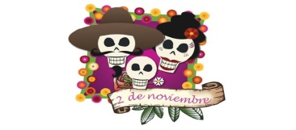
El Día de Muertos es una celebración mexicana de origen mesoamericano que honra a los difuntos el 2 de noviembre, comienza desde el 1 de noviembre, y coincide con las celebraciones católicas de Día de los Fieles Difuntos y Todos los Santos.
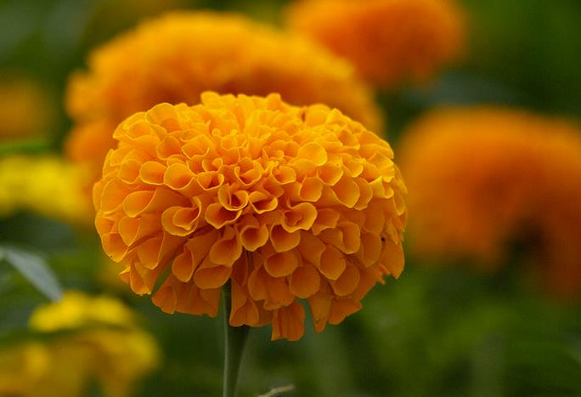
Es una festividad que se celebra en México y en algunos países de América Central, así como en muchas comunidades de los Estados Unidos, donde existe una gran población mexicana y centroamericana. La Unesco ha declarado la festividad como Patrimonio Cultural Inmaterial de la Humanidad.¹ Existe en Brasil una celebración similar conocida como Día dos Finados, aunque esta festividad no tiene las mismas raíces prehispánicas que el Día de los Muertos.
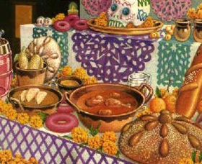
Los orígenes de la celebración del Día de Muertos en México son anteriores a la llegada de los españoles. Hay registro de celebraciones en las etnias mexica, maya, purépecha y totonaca. Los rituales que celebran la vida de los ancestros se realizan en estas civilizaciones por lo menos desde hace tres mil años. En la era prehispánica era común la práctica de conservar los cráneos como trofeos y mostrarlos durante los rituales que simbolizaban la muerte y el renacimiento.
La vida y la muerte son un símbolo emblemático que ha causado admiración, temor e incertidumbre al ser humano a través de la historia. Por muchos años, en diversas culturas se han generado creencias en torno a la muerte que han logrado desarrollar toda una serie de ritos y tradiciones ya sea para venerarla, honrarla, espantarla e incluso para burlarse de ella. México es un país rico en cultura y tradiciones; uno de los principales aspectos que conforman su identidad como nación es la concepción que se tiene sobre la vida, la muerte y todas las tradiciones y creencias que giran en torno a ellas.
De cualquier modo, hay que destacar que esta celebración no es propia de todos los mexicanos puesto que, pasa a ser una fiesta que se ha convertido en un símbolo nacional y que como tal es enseñada (con fines educativos) en las escuelas del país, existen muchas familias que son más apegadas a celebrar el “Día de todos los Santos” como lo hacen en otros países católicos. Además, cabe mencionar la fuerte influencia de los Estados Unidos que, al menos en zonas fronterizas, se evidencia con la presencia de la fiesta conocida como Halloween, la cual se celebra cada año con más frecuencia y en un mayor número de hogares. De ahí también que exista una inquietud entre los propios mexicanos de querer preservar el Día de Muertos como parte de la cultura mexicana sobre otras celebraciones parecidas.

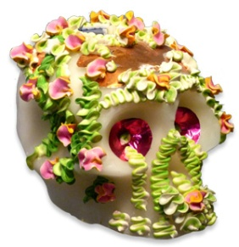
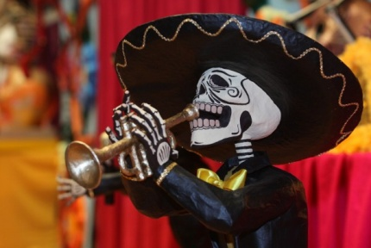
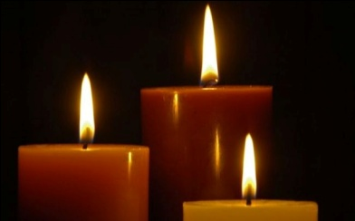

Poemas para afrontar la Muerte de un ser querido.

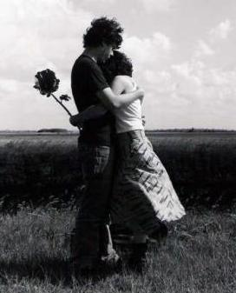

Por lo menos, una vez, nos ha pasado,
que a un ser querido, tenemos al lado.
y por estar tan cerca, lo hemos ignorado,
creemos que siempre, estaremos cercanos,
creemos que siempre, nos estará esperando,
No nos damos cuenta, que la vida pasa,
y un día cualquiera, al ser querido,
al ser amado,
la muerte tan fría, lo aparta, de nuestro lado,
y en un segundo, todo ha terminado.
Entonces, decimos, que tonto he sido,
mas tiempo, con él, hubiera compartido,
cuantas alegrías, le hubiera ofrecido.
Queremos encontrarlo, en todas las cosas,
que le han pertenecido.
Queremos encontrarlo, en todas las cosas,
que a él le gustaban.
Queremos encontrarlo, en todas las lágrimas
que por él, hemos derramado;
pero no hay nada, por más que busquemos.

Bibliografía: http://www.taringa.net

Son lecciones, muy duras, que enseña la vida,
porque el tiempo pasado, en el pasado
queda sepultado.
Por eso, ahora he aprendido,
que si quiero a alguien, en vida debo de decirlo,
en vida, debo demostrarlo.
No esperar que me escuche,
no esperar que me sienta,
en el cementerio,
cuando todo, ha terminado.
No querer ofrecer, en su muerte,
lo que no hice en su vida,
Porque ahora, cuenta me he dado.
Que todo eso, no tiene sentido.
Cuando el ser amado,
para siempre, se ha marchado.
y un gran vacío, queda en el lugar,
en el que siempre estuvo esperando,
a un ser querido, que se me ha adelantado, que en el cielo,
me estará esperando.

